全労連女性部ニュース NO410 2012年4月25日
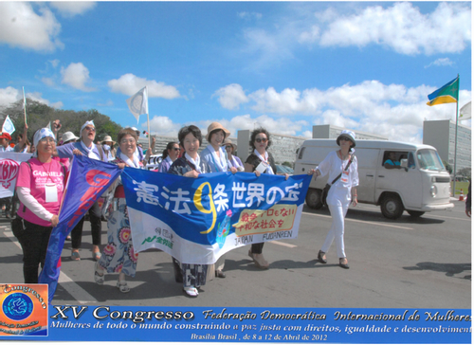
発行 全労連女性部 〒113－8462 東京都文京区湯島２－４－４ 全労連会館４Ｆ
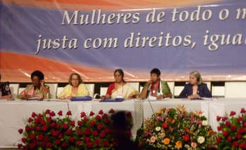
国際民婦連第15回大会に参加して
人権・平等・開発もとめ、
公正な平和をつくる
世界の女性たち
婦団連副会長 全労連副議長・女性部長
柴田真佐子
2012年4月8日から12日まで、婦団連が加盟している国際民主婦人連盟（略称国際民婦連、WIDF、1945年創立、国連ＮＧＯ）第１５回大会がブラジルの首都ブラジリアで開催され、婦団連の代表として参加しました。通訳は片岡文子さん、ほかに水谷文さん、川喜田まり子さんが傍聴参加しました。
アトランタ経由で約30時間かけて、ブラジリア空港に到着したのは、朝6時ごろ。空港には、ＷＩＤＦ15回大会のポスターを持って、現地の人が出迎えてくれました。
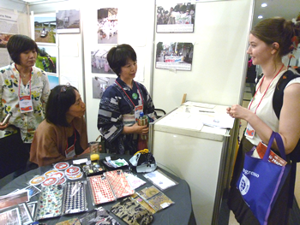
ブラシリアは、ブラジル人建築家ルシオ・コスタの設計により建設された計画都市で、国会議事堂や行政庁舎、最高裁判所、各国大使館、高層住宅があります。
今回の大会のスローガンは「人権・平等・開発もとめ、公正な平和をつくる世界の女性たち」です。参加は、53か国72組織 約300人。アフリカ、中南米からの参加者が多く活気にあふれていました。
初日の全体会は、各国の民族衣装をまとった参加者で賑わい、私たちも着物は大変なので浴衣で参加（ブラジリアは昼間は30度）。マルシア・カンポス会長（ブラジル）は各国の女性のたたかいを報告し、大会で交流・連帯を深めようとあいさつをしました。
婦団連は、ブース企画として、原爆の組み写真の展示と、「核兵器全面禁止のアピール」署名集め、福島の原発被害の実情と「原発なくせ」のパネルを展示しました（写真上）。原発事故については「除染はどうしているのか」「立ち入り禁止になった人はいつ帰れるの？」など質問されました。署名は、英語、フランス語、スペイン語を持って行き、ブラジルの言語のポルトガル語はなかったのですが、大会中に60筆集まりました。加盟団体などからいただいた折鶴レイが喜ばれました。広島の原爆写真は、最後の日に、ブラジルの女性団体に寄贈しました。
また、2日目の夜の企画「公正な平和のための世界の女性の行動」で、新婦人作成のＤＶＤ（2010年のＮＰＴ行動、原発なくせの運動など）を上映し、好評でした。キプロス選出の副会長さんからは、「核兵器廃絶の問題には、ＷＩＤＦ全体でとりくまなければ」と声をかけられました。
分科会は2日目に行われ、分科会テーマは、１ 封鎖、侵略、占領－世界平和への挑戦
２ 資本主義の危機と女性に対する影響 ３ 気候変動と食料安全保障 ４ 平等・開発・平和への女性のとりくみ ５ 民族・人種・文化の多様性に向けて ６ 国際民婦連の機構です。私は、第1分科会で、東日本大震災のお見舞いのお礼を述べ、福島第1原発の過酷事故の影響、原発なくせの運動が広がっていること。核兵器廃絶の運動の広がり、と署名運動、米軍普天間基地撤去など米軍基地撤去の運動、女性の貧困の問題、公共部門の民営化、ＴＰＰの問題などについて発言しました（写真下）。フィリピンの女性から、普天間基地の問題について詳しく聞かれました。
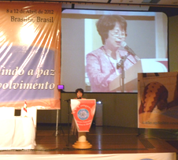
3日目には、パレード｢公正で平和のための女性行動｣が行われました。厚生省のわきに集まり、3権広場まで1時間かけてパレードをしました。各国の民族衣装、横断幕、旗を持参し、「ビバ・ソリダリダ」など、それぞれ元気よくシュプレや歌を歌いながら行進。途中給水が２か所もありました。浴衣と全労連の9条の横断幕が好評で、待っている間も各国の方とリクエストに応え写真を一緒に写しました。
夜の全体会では、ブラジルのゲストの話があり、女性省担当大臣は、ＤＶ法を実現し、暴力をなくためのとりくみやジェンダー平等に向け女性の参画を増やすこと等を話しました。ゲストとしてブラジルの女性大臣、副大臣、女性市長や、労働組合の代表、各国大使が紹介されました。
最終日に、「核兵器廃絶を求める」が入ったブラジリア宣言を採択しました。

●全労連女性部単産・地方女性組織交流集会への参加について
日 時 2012年 5月26日(土)13：30～17：15～ 27日(日) 9：30～12：00
場 所 東京労働会館ラパスホール 東京都豊島区南大塚2-33-10 JR大塚駅南口下車 7分
目 的 ・各単産・地方女性組織の運動交流
・「ディーセントワーク実現に向けて」―労働組合運動への女性の参画を視点に意見交換
・女性部第23回定期大会までの行動提起等
参加者報告は5月18日（金）までにお願いします。宿泊を希望する組織は、5月18日厳守です
配布資料について 5月23日必着で全労連に送ってください。
部数は120部
送り状に「女性部単地資料」と記入してください。
●全労連女性部単産・地方女性組織調査の回答のおねがい
調査の回答締め切りは5月10日とします。
＊できれば、データでメールでのご返送にご協力をお願いいたします。返送先アドレスnaga@zenroren.gr.jp

■参加しましょう■
■メ―デ－ ８３回中央メ―デ－は代々木公園10時から文化行事
■憲法集会 輝け９条 生かそう憲法 平和とくらしに 被災地に
スピーチ：伊波洋一さん（元宜野湾市長）、小山内美江子さん（脚本家）
開場１２：００（１１：００より入場整理券を配布します。）開会１３：００
場所：日比谷公会堂銀座パレード１５：３０分出発
■核兵器のない世界へ 平和行進 出発
5月6日東京夢の島・北海道礼文島出発
東京広島コース出発集会 11：30～ 夢の島 第5福竜丸展示館前
行進出発 13：00
■５・１３みんなの保育フェスティバル
５月１３日（日）１１：００～１４：００／会場 明治公園
11:00～13:00 保育フェスティバル 13:00～14:00 決起集会 14:20～ パレード
保育フェスティバル（１）ステージ企画／公的保育を守る東京実行委員会「新システム反対－替え歌で踊ろう」／広島保育団体連絡会「参上！○○忍者」／東京・向山保育園「荒馬」子ども・子育て新シス テム導入を許さない大阪実行委員会「大阪残酷物語」／（群馬保育センター「虎舞」）など（２）テントブース企画／「紙芝居」／グッズ販売／親子でつくろうパレード用タペストリー／棒人形劇／運動のパネル展示／木工工作／バルーンアート・出産と育児のための労働法情報提供／／非正規保育士さんの悩み相談コーナー／中野ピジョンハーツ争議支援／など

